Лабораторная работа №6
Синхронизация
Цель работы: Получение практических навыков в работе с процессами в OC Windows и Linux.
!!!Задания являются накопительными, т.е. для выбранного уровня сложности нужно выполнить также все предыдущие.

Темы для предварительного изучения:
- работа с примитивами синхронизации (лекция, Linux, Linux, Windows);
- работа с взаимоблокировками (лекция, литература)

Постановка задачи для Windows:
Уровень 4-5:

Приложение Lab-06a:
Приложение запускает два дочерних потока A и B. Все потоки (main, A, B) выполняют циклы на 90 итераций, выводящие имена потоков, номера итераций и одну из букв имени вашего пользователя (то как это было в 4 лабораторной работе) с задержкой в 100 мс.
В данном приложении разделяемым ресурсом, требующим эксклюзивного доступа, является промежуток с 30 по 60 итерации любого потока, т.е. выполнение этих итераций может происходить только одним потоком. (Следует уточнить, что одновременное выполнение потоком A итераций с 30 по 60, а потоком B с 61 по 90 является допустимым, так как разделяемый ресурс занят только одним потоком)
Синхронизация в приложении должна обеспечиваться механизмом критической секции.

Приложение Lab-06b:
Приложение запускает два дочерних процесса A и B. Главные потоки всех процессов (main, A, B) выполняют циклы на 90 итераций, выводящие в отдельные консоли имена потоков, номера итераций и одну из букв имени вашего пользователя (то как это было в 4 лабораторной работе) с задержкой в 100 мс.
В данном приложении разделяемым ресурсом, требующим эксклюзивного доступа, является промежуток с 30 по 60 итерации любого потока, т.е. выполнение этих итераций может происходить только одним потоком.
Синхронизация в приложении должна обеспечиваться механизмом мьютекса.

Приложение Lab-06с:
Приложение аналогично Lab-06b, за исключением механизма синхронизации. Синхронизация в приложении должна обеспечиваться механизмом бинарного семафора.

Приложение Lab-06d:
Приложение запускает два дочерних процесса A и B. Главные потоки всех процессов (main, A, B) выполняют циклы на 90 итераций, выводящие в отдельные консоли имена потоков, номера итераций и одну из букв имени вашего пользователя (то как это было в 4 лабораторной работе) с задержкой в 100 мс.
Приложение выполняется в два этапа:
- Родительский процесс выполняет итерации с 1 по 15.
- Одновременное выполнение итераций всеми процессами.
Для синхронизации действий в приложении должен использоваться объект события.
Т.е. изначально итерации выполняет только родительский процесс, на 16 итерации он «даёт команду» дочерним, которые ждали его всё это время.

Уровень 7-8:

Приложение Lab-06-conds:
Приложение реализует решение задачи «Производитель-потребитель» с использованием условных переменных и критической секции. Условные переменные используются для следующих ситуаций:
- остановить производителя при полном буфере;
- остановить потребителя при пустом буфере;
- разбудить соответствующие потоки при изменении состояния буфера.
Скорость потребления и производства данных случайны и не являются постоянными величинами (однако их размеры находятся в пределах заданными аргументами).
При запуске приложения оно выводит следующую информацию:
- имя вашего пользователя;
- текущий размер буфера (априори 0);
- максимальный размер буфера.
При наступлении какого-либо из следующих событий на консоль должно быть выведено соответствующее сообщение:
- успешное добавление элемента в буфер;
- успешное извлечение элемента из буфера;
- блокировка производителя (буфер полон);
- блокировка потребителя (буфер пуст);
- пробуждение потоков.
Каждые 5 секунд приложение выводит следующую статистику:
- текущее время работы приложения;
- общее количество произведенных элементов;
- общее количество потребленных элементов;
- текущее количество элементов в буфере;
- процент заполнения буфера;
- количество произведенных элементов за последний период;
- среднее время между производством элементов;
- текущая скорость производства (элементов/сек);
- общее время работы производителя;
- количество потребленных элементов за последний период;
- среднее время обработки элемента;
- текущая скорость потребления (элементов/сек);
- общее время работы потребителя.
Максимальный размер буфера задаётся аргументом командной строки, передаваемым при запуске приложения:
Lab-06-conds [Кол-во мест в буффере] [Диапазон задержек для производителя] [Диапазон задержек для потребителя]
(прим. Lab-06-conds 10 0 100 50 150)

Приложение Lab-06-bar:
Приложение реализует решение задачи по поиску суммы N матриц размера MxM. Поиск суммы разделяется на несколько потоков и выполняется параллельно. Для синхронизации необходимо использовать барьеры и атомарные операции. Атомарные операции используются для подсчёта итоговых результатов.
Количество потоков, матриц и их размеры задаются через аргументы командной строки:
Lab-06-bar [Кол-во потоков] [Кол-во матриц] [Размер матриц]
Выполнение программы разделяется на следующие этапы:
- расчёт частичных сумм каждым потоком;
- сведение всех частичных сумм в одну средствами атомарных операций;
- печать результата на консоль.
Данные этапы разделяются между собой соответствующими барьерами.
Матрицы генерируются в необходимом количестве до начала расчётов! Элементы матриц представляют собой случайные целые числа в диапазоне
[-2000, 2000].

Постановка задачи для Linux:
Уровень 4-5:

Приложение Lab-06a:
Является полным аналогом приложения из Windows, но вместо секции должен использоваться мьютекс.

Приложение Lab-06b:
Является полным аналогом приложения Lab-06с из Windows.

Уровень 7-8:
Приложение Lab-06-conds и Lab-06-bar:
Являются полными аналогами приложений из Windows, но вместо критической секции должен использоваться мьютекс.

Постановка задачи без привязки к конкретной ОС:

Уровень 9-10:

Задача 1:
Рассмотрите следующее состояние системы с четырьмя процессами, P1, P2, P3 и P4, и пятью типами ресурсов, RS1, RS2, RS3, RS4 и RS5.
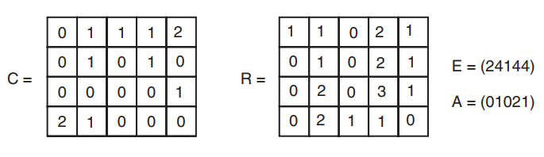
Используя алгоритм обнаружения взаимоблокировки, рассмотренный в разделе, покажите наличие в системе взаимоблокировки. Определите процессы, вовлеченные во взаимоблокировку.
Пошаговое решение оформить на бумаге и предоставить при защите лабораторной работы.
Нарисовать ресурсный граф для данной ситуации.

Задача 2:
У системы имеется четыре процесса и пять распределяемых ресурсов. Текущее распределение и максимальные потребности приведены в следующей таблице.
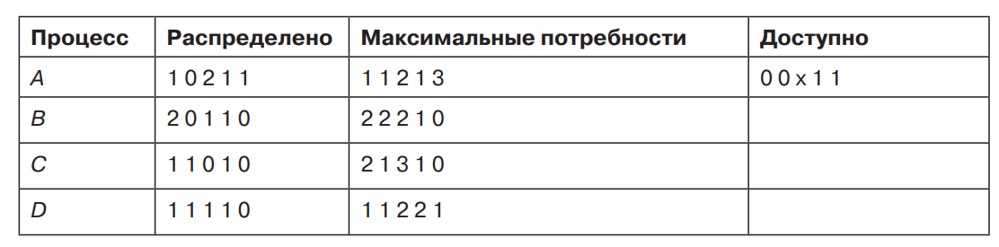
Каково наименьшее значение x, при котором это состояние безопасно?
Решение оформить на бумаге и предоставить при защите лабораторной работы.

Приложение Lab-06-dl:
Приложение реализует алгоритм обнаружения взаимоблокировки для ресурсов с множеством экземпляров. Протестировать приложение на исходных данных из задачи 1.

Приложение Lab-06-bank:
Приложение реализует алгоритм Банкира. Алгоритм состоит из двух частей: определение наличия безопасного состояния и распределения ресурсов.
Протестировать алгоритм со следующими данными:
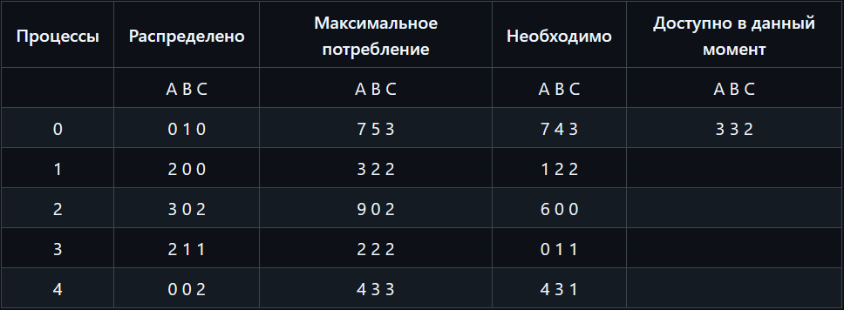
Максимальное количество ресурсов A->10, B->5, C->7.

Вопросы для самоконтроля:
- Что такое синхронизация?
- Какие задачи в области синхронизации вам известны?
- Какие проблемы возникают при решении задачи взаимного исключения? Опишите их суть.
- Какие аппаратные решения задачи взаимного исключения?
- Какие программные решения задачи взаимного исключения вам известны? В каких ситуациях лучше всего применять каждое из них?
- Каково отличие критической секции и мьютекса в Windows?

